EVOLUÇÃO FUNCIONAL PELA VIA NÃO ACADÊMICA (QM)

CONCEITO

São indicadores do crescimento da capacidade, da qualidade e da produtividade do trabalho do profissional do magistério que ocorrerá através do Fator Atualização, do Fator Aperfeiçoamento e do Fator Produção Profissional.
É a passagem do integrante do Q.M. para nível retribuitório superior da respectiva classe.

Quem faz jus à evolução funcional pela via não acadêmica:
▪ Professores de Educação Básica I e II
▪ Diretor de Escola
▪ Supervisor de Ensino
▪ Professor II, titular de cargo ou ocupante de função-atividade estável
▪ Coordenador Pedagógico – titular de cargo
▪ Assistente Diretor de Escola- titular de cargo

Categorias
A - efetivo
F - admitido
L - admitido no período de 04/06/07 a 16/07/09
P - estável
Obs. Contratado - categoria “O” não faz jus.

Vai do nível I ao VIII. Necessita aguardar interstício e ter pontuação suficiente.
Nível I p/ II- 4 anos- 35 pontos
Nível II p/ III - 4 anos- 40 pontos
Nível III p/ IV- 5 anos- 50 pontos
Nível IV p/ V- 5 anos- 60 pontos
Nível V p/ VI- 4 anos- 60 pontos
Nível VI p/ VII - 4 anos- 60 pontos
Nível VII p/ VIII - 4 anos- 60 pontos
*G.O.Es: vide Tabela de Cálculos para Evolução Via Não Acadêmica págs. 2 e 3.

Do pedido de Evolução Funcional pela via não acadêmica

• Docentes
Cabe ao Secretário de Escola e na sua falta, ao Diretor de Escola verificar o pedido e se foram cumpridos os requisitos quanto ao interstício e à pontuação mínima exigida.
Cabe ressaltar que sempre deve ser usado os certificados mais antigos para não prejudicar a vigência da evolução.
• Classes de Suporte Pedagógico
A verificação do pedido será feita pelo Grupo de Trabalho da Diretoria de Ensino.
Montagem do pedido de Evolução Via Não- Acadêmica

Abaixo, a sequência de documentos para a montagem do processo de Evolução Funcional pela via Não Acadêmica:
➢ Requerimento;
➢ Quadro de cursos;
➢ Documentos (diplomas, certificados) com visto/confere;
➢ Declaração modelo 2 do site de D.E.;
(O modelo do requerimento, quadro de cursos e declaração estão no site da D.E.)

*Observação: A assinatura do interessado deverá ser igual em todos os documentos solicitados (requerimento, relação de documentos e declaração do interessado).

TABELA DE CALCULOS DA PONTUAÇÃO PARA EVOLUÇÃO NÃO ACADÊMICA
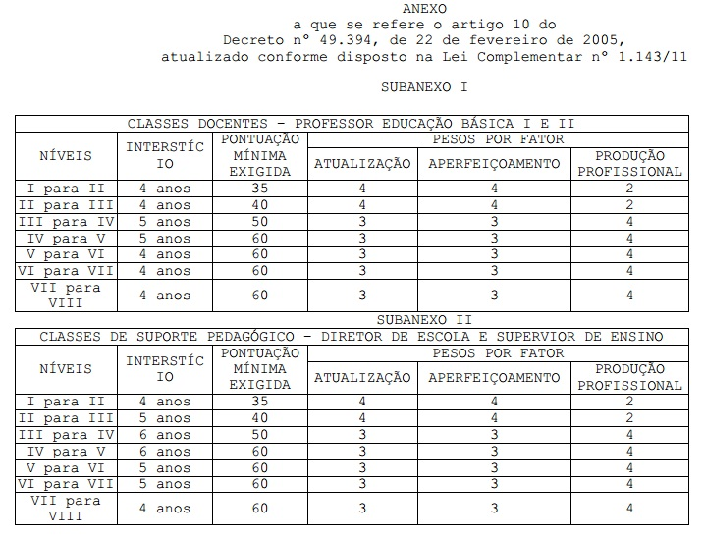
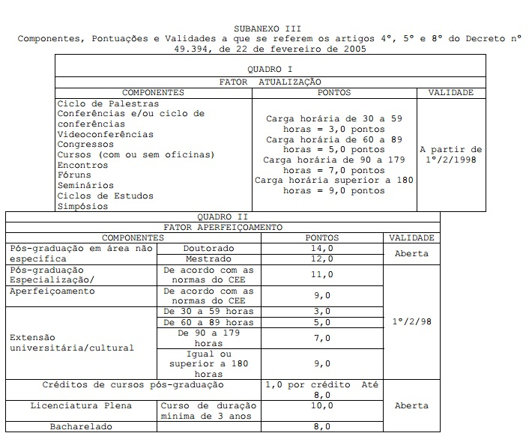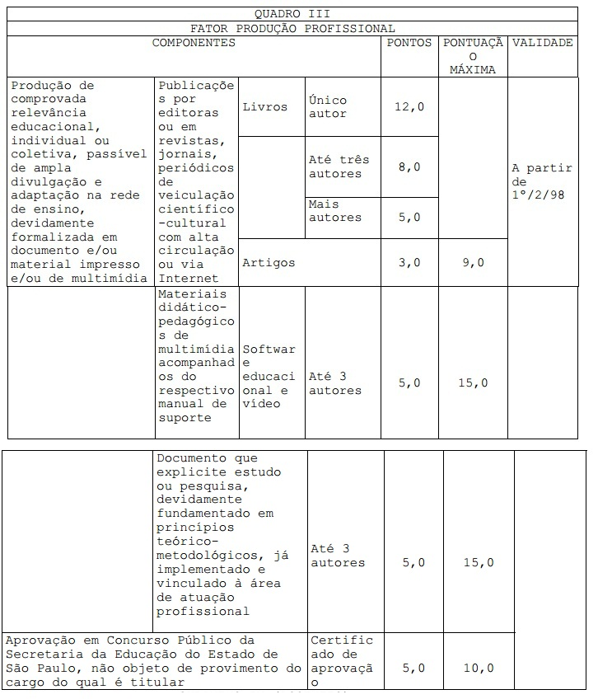
OBS. P/ G.O.Es: Multiplica-se o Peso por Fator pelos Pontos do Quadro I, II ou III de acordo com o componente do certificado apresentado.

EVOLUÇÃO FUNCIONAL PELA VIA ACADEMICA (QM)
Quem faz jus à evolução funcional pela via acadêmica:
▪ Professores de Educação Básica I e II
▪ Diretor de Escola
▪ Supervisor de Ensino
▪ Professor II, titular de cargo ou ocupante de função-atividade estável
▪ Coordenador Pedagógico – titular de cargo
▪ Assistente Diretor de Escola- titular de cargo

Categorias
A - efetivo
F - admitido
L - admitido no período de 04/06/07 a 16/07/09
P - estável
Obs. Contratado - categoria “O” não faz jus.

Vai do nível I ao V. Não necessita aguardar interstício.

O que precisa ter:

PEB I – Licenciatura (vai para o nível IV) e Mestrado (vai para o nível V).
PEB II – Mestrado (vai para o nível IV) e Doutorado (vai para o nível V).

Montagem do pedido de Evolução Via Acadêmica

➢  Requerimento;
- Diploma ou certificado com visto- confere;
- Histórico com visto- confere;
- Ata da dissertação com visto- confere no caso de Mestrado ou Doutorado;
- 5 a 6 folhas de somente conteúdo da dissertação com visto- confere (Mestrado ou Doutorado) exceto índice, capa, dedicatória ou agradecimentos, bibliografia;
- Declaração modelo 1 do site da D.E. somente no caso de entrega de certificado.

